Salmo 67 | Paulo Alberto Mai

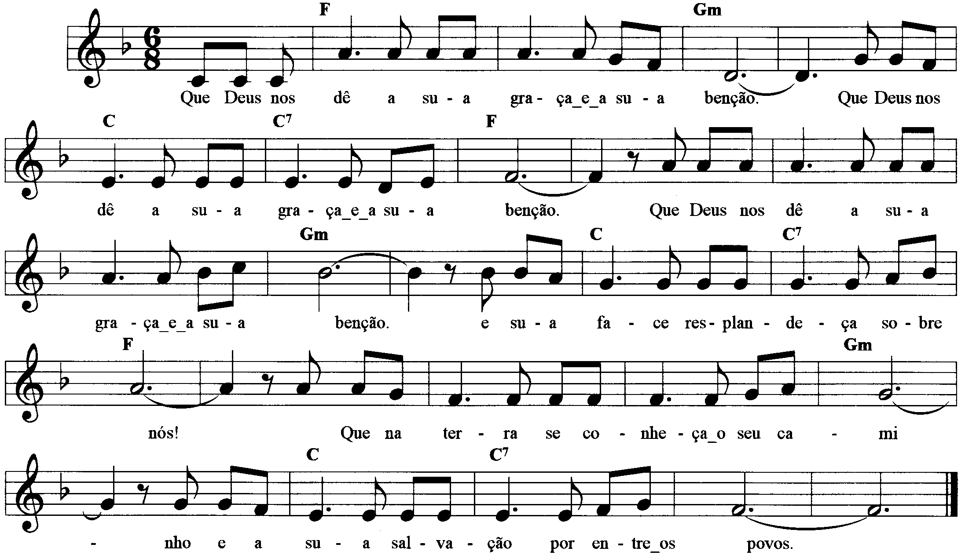

-----------------------------------------------------------------------------------------------------

Fá Solm Dó Dó7 Fá
Que Deus nos dê a sua graça e a sua benção. Que Deus nos dê a sua graça e a sua benção.

--------------------------------------------------------------------------------------------------------------
Fá Solm Dó Dó7 Fá
- Que Deus nos dê a sua graça e a sua benção. / E a sua face resplandeça sobre nós!

Fá Solm Dó Dó7 Fá
Que na terra se conheça o seu caminho / e a sua salvação por entre os povos.

--------------------------------------------------------------------------------------------------------------

Fá Solm Dó Dó7 Fá
- Exulte de alegria a terra inteira, / pois julgais o universo com justiça;

Fá Solm Dó Dó7 Fá
Os povos governais com retidão, / e guias em toda a terra, as nações.

--------------------------------------------------------------------------------------------------------------

Fá Solm Dó Dó7 Fá
- Que as nações vos glorifiquem, ó Senhor, / que todas as nações vos glorifiquem!

Fá Solm Dó Dó7 Fá
Que o Senhor e nosso Deus nos abençoe, / e o respeitem os confins de toda a terra!

--------------------------------------------------------------------------------------------------------------

